# 第二组代码运行说明文档

## 该程序运行环境的搭建和建议

### 搭建这个代码的运行的环境我差不多用了三天时间，也使用了不同的方法，在最开始搭建的环境的时候，使用的是PYcharm自带的pip进行包的补充，但这种方法也是最慢、最难的一种，首先大多数包的安装是不成功的，所以这种方法是最不推荐的一种。在发现这种方法的不可实现性之后，开始使用Anaconda联合PYcharm进行该程序环境的搭建，这是最推荐的一种方法很适合小白的配包过程，但在使用Anaconda进行配包的过程中也出现了一些曲折，因为该程序需要使用GPU进行图像处理，而开始配的是CPU环境，所以最后安装了英伟达cuda进行程序的环境模拟，最终程序运行成功。

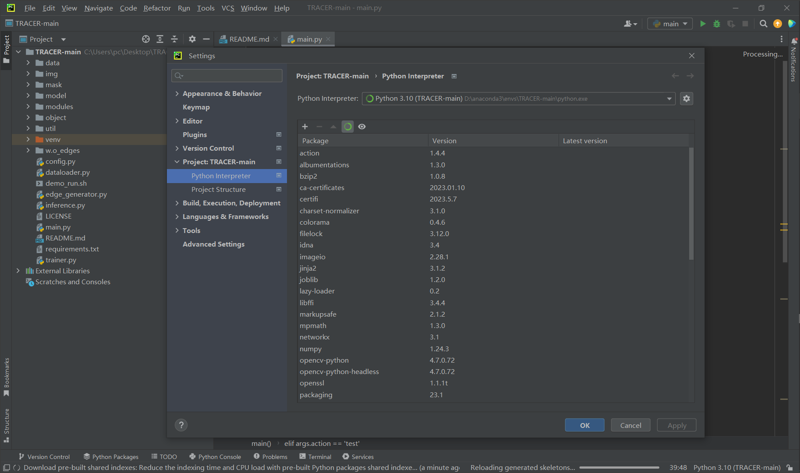

**这是直接利用PYcharm自带的配包工具进行配包，file——setting**

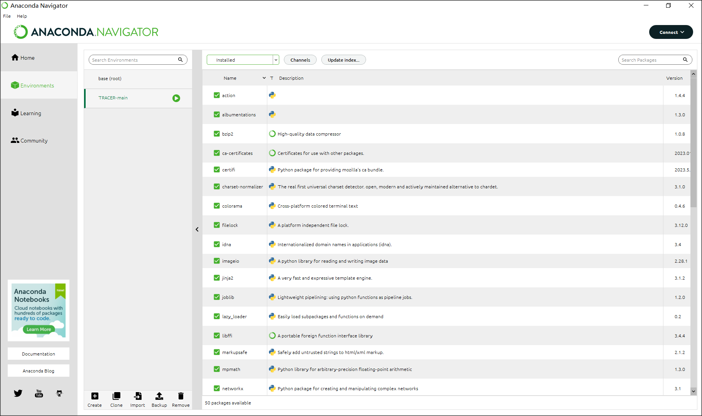

**这是利用anaconda进行的环境配包**

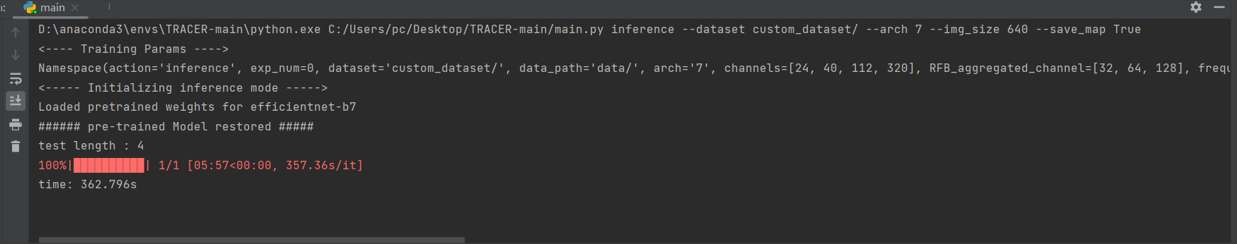

**运行成功**

## 该程序运行数据集的配置

1. **所需要数据集的下载链接**

* Download the DUTS-TR and DUTS-TE from [Here](*http://saliencydetection.net/duts/#org3aad434*)  
* Download the DUT-OMRON from [Here](*http://saliencydetection.net/dut-omron/#org96c3bab*)  
* Download the HKU-IS from [Here](*https://sites.google.com/site/ligb86/hkuis*)  
* Download the ECSSD from [Here](*https://www.cse.cuhk.edu.hk/leojia/projects/hsaliency/dataset.html*)  
* Download the PASCAL-S from [Here](*http://cbs.ic.gatech.edu/salobj/*)  
* Download the edge GT from [Here](*https://drive.google.com/file/d/1FX2RVeMxPgmSALQUSKhdiNrzf_HxA1o9/view?usp=sharing*).

1. **数据集包的配置路径**

TRACER  
├── data  
│ ├── DUTS  
│ │ ├── Train  
│ │ │ ├── images  
│ │ │ ├── masks  
│ │ │ ├── edges  
│ │ ├── Test  
│ │ │ ├── images  
│ │ │ ├── masks  
│ ├── DUT-O  
│ │ ├── Test  
│ │ │ ├── images  
│ │ │ ├── masks  
│ ├── HKU-IS  
│ │ ├── Test  
│ │ │ ├── images  
│ │ │ ├── masks  
 .  
 .  
 .

**生成的黑白图和主体分割图分别在以下两个文件中**

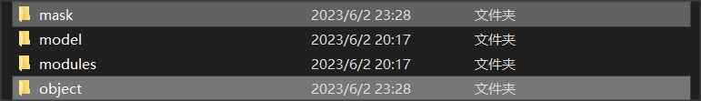

**待处理图像路径data**

